**MA’PEBULAN**

Kajian Teologis tentang Makna Ma’Pebulan dan Relevansinya Bagi Orang Kristen di  
Lembang Puangbembe Mcsakada Kecamatan Simbuang Kabupaten Tana Toraja



SKRIPSI

Diajukan Kepada Institut Agama Kristen Negeri (IAKN) Toraja untuk  
Memenuhi Satu Syarat Memperoleh Gelar Sarjana Teologi (S.Thl.

|  |  |
| --- | --- |
| &U0.  P E R P | ■  U S T A K A A N |
| INSTITUT AGAVA KRISTA1 NEGERI | |
| iAK | t; TORAJA |
| TgL Terima | : fiS - COr 2022. |
| No. induk |  |
| No. Kias | : 2.(3112- |
|  | • |
| Hadiah dari | t |
| Terima dari |  |
| Harga • | " |

Oleh:

Meliana Kullin 2020164483

INSTITUT AGAMA KRISTEN NEGERI (IAKN) TORAJA

2020

SURAT KETERANGAN PENGECEKAN PLAGIARISME

Setelah melalui proses pengecekan dengan menggunakan aplikasi Plagiarism Checker X/ Turnitin[1] [2], maka kami Pusat Penelitian dan Pengabdian kepada Masyarakat (P3M) IAKN Toraja dengan ini menerangkan bahwa skripsi yang ditulis oleh:

Nama Penulis : MelianaKulIin

N1RM : 2020164483

Judul Skripsi : Kajian Teologis tentang Makna Ma’pebulan dan Relevansinya

Bagi Orang Kristen di Lembang Puangbembe Mesakada Kecamatan Simbuang Kabupaten Tana Toraja

Tanggal Pemeriksaan : 23 Desember 2020 Similarity : 16%2

Dinyatakan MEMENUHI SYARAT ambang batas toleransi. Jika di kemudian hari ditemukan kekeliruan karena keterbatasan aplikasi, seperti adanya kesamaan dengan karya ilmiah yang lain yang lebih awal mendapatkan pengakuan sebagai hak cipta (misalnya: karya ilmiah tersebut belum publish secara online), maka semua konsekuensi yang ditimbulkan menjadi tanggung jawab penulis skripsi.

Demikian surat keterangan ini, untuk dipergunakan sebagaimana mestinya.

Tana Toraja, 26 Desember 2020

Penu)'tvpJcTiosi

t1# **terai**

J 9ahf^O055?34



NIRM. 202016443j

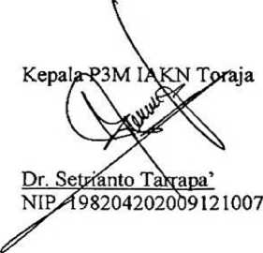

|  |  |
| --- | --- |
| Judul | : Kajian Teologis tentang Makna Ma'pebulan dan Relevansinya Bagi Orang Krsiten di Lembang Puangbembe Mesakada Kecamatan Simbuang Kabupaten Tana Toraja. |
| Diajukan Oleh |  |
| Nama | Meliana Kullin |
| NIRM | : 2020164483 |
| Jurusan | : Teologi Kristen |
| Dosen pembimbing menyetujui dan menyatakan bahwa skripsi ini telah memenuhi persyaratan dan layak dipertahankan dalam ujian skripsi setelah melalui proses bimbingan dan pemeriksaan. | |

Makale, November 2020 Pembimbing II

Pembimbing I



**NIP.198501022009012012**

: 197902172008011016

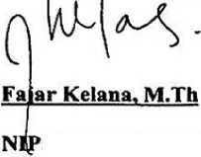

Judul Skripsi : Kajian Teologis tentang Makna Ma’pebulan dan

Implementasinya bagi Orang Kristen di Lembang Puangbembe Mesakada Kabupaten Tana Toraja.

Ditulis Oleh

Nama : Meliana Kullin

NIRM : 2020164483

Jurusan : Teologi Kristen

Dosen Pembimbing : I. Bema Sule, M.Th.

II. Fajar Kelana, M.Th.

Telah dipertahankan oleh penulis di depan dosen penguji dalam meja ujian skripsi Stratum Satu (SI) Prodi Teologi Kristen pada tanggal 7 Desember 2020.

Mengkendek,23 Desember 2020

Dosen Penguji

**Penguji I**



Semuel Tokam. M.Th.

N1P. 196703 3 02006041001

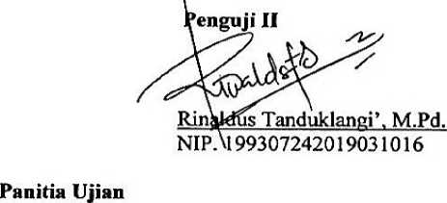

Ketua

Sekertaris



Darius. M.Th,

NIP. 198811292019031014

Mariana Surpiati, S.Th. NIP. 198203022009122005

Mengetahui  
Rektor IAKN Toraja

Dr. Joni Tapingku. M.Th. NIP. 196701242005011003

Abstrak

Meliana Kullin 2020164483: “MA’PEBULAN” Seliap kelompok masyarakat memiliki kebiasaan-kebiasaan tertentu sebagai hasil kesepakatan bersama yang mengandung nilai dan berfungsi untuk mengatur tatanan kehidupan Masyarakat yang memiliki kebiasaan-kebiasaan tertentu sebagai hasil kesepakatan bersama yang mengandung nilai dan berfungsi untuk mengatur tatanan kehidupan masyarakat. Kebiasaan tersebut dikenal sebagai kebudayaan.

Metode penelitian yang digunakan dalam penelitian ini adalah metode kualitatif. Beberapa tokoh-tokoh masyarakat yaitu tokoh Agama (To Ma’kada dan Majelis), Tokoh Adat dan Masyarakat lainnya yang ada di Lembang Puangebembe mesa’kada menjadi narasumber dalam penelitian ini. Objek penelitian adalah objek yang diamati oleh peneliti atau variable penelitian tersebut. Pada penelitian ini yang menjadi objek penelitianya adalah orang-orang Kristen yang masih percaya pada tradisi Ma'pebulcm dan relevansi pelaksanaan Ma'pebulan bagi kehidupan orang kristen di Lembang Puangbembe Mesakada Kecamatan Simbuang Kabupaten Tana Toraja.

Berdasarkan hasil penelitian yang dilakukan dapat ditarik dua kesimpulan bahwa alasan masyarakat atau orang Kristen yang masih percaya dengan tradisi Ma’pebulan karena sudah menjadi kebiasaan di daerah tersebut dan suda banyak membantu kelangsungan hidup masyarakat yang ada disana sehingga terhindar dari hal-hal buruk. Sementara itu, kesimpulan lain yang diperoleh dari penelitian ini adalah Relevansi dari Ritus Ma’pebulcm di Lembang Puangbembe Mesakada adalah masih dilakukan oleh sebagian orang Kristen khususnya di Lembang Puangbembe Mesakada itu tergantung bagaimana setiap orang Kristen menilai dan menanggapi- Nya dengan iman mereka sendiri.

Kata kunci : Ma ’pebufan,Rrefevansi

1. coretyang tidak perlu
2. MaksimaI 20